Vil du være med Indre Østfold lokallag på dagstur på Dalslandkanal 14.juni? Du er velkommen til å invitere med deg følge.
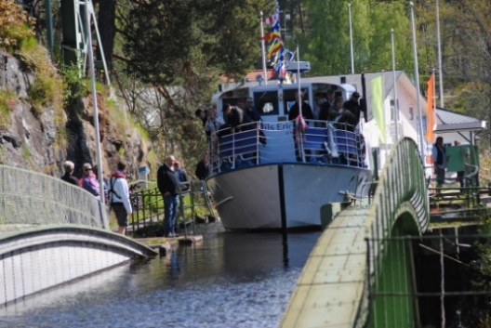
Dalslands kanal befinner seg i hjertet av Sveriges sjørikeste landskap. Kanalen er et 250 kilometer langt system som under årenes løp har blitt ble forvandlet fra å være ett nødvendig for transport av trevirke og jernmalm til en godt besøkt opplevelsesvei. Store og små sjøer bindes sammen av kanalen som byr på vakre og forskjellige naturopplevelser. Kanalen ble bygget av Nils Ericson mellom åren 1865-1868. På vår tur passerer vi 8 sluser. Båten går fra Håverud kl.10.50. og ankommer Bengtsfors kl.16. I restauranten kan vi kjøpe noe å spise og drikke. Det tilbys lunsj, smørbrød, kaker, is med mer. En ordinær lunsj meny består av: Forrett: Salat, brød, smør og ost. Varmrett: Helstekt fleskenoisette, poteter, grønnsaker og soppsaus. Pris kr.110.- Pris for buss og båt: kr.550.- Mat kjøpes om bord etter eget ønske.
Bussen går fra: Spydeberg Bussholdeplass kl.8.00 Askim Bussholdeplass/Jernbanestasjonen kl.8.10 Mysen Bussholdeplass/Jernbanestasjonen kl.8.25 Ørje Statoilstasjonen kl.8.50 NB! Bindende påmelding skjer ved innbetaling av kr.550.- per person til lagets konto 1020.20.12308 innen 18. mai!
NB! Betaler du med giro skriv deltakernes navn i giroens kommentarfeltet! Ved betaling i nettbankskriv deltakernes navne i kommentarfeltet! Vi må vite deltakerens navn.
Båten seiler ved minimum 30 deltakere. Skal det bli tur må vi altså være minst 30 påmeldte. Skulle vi bli færre må turen avlyses. Vi håper at det ikke blir aktuelt. Skulle det bli slik vil innbetalingene bli tilbakeført.
Vi i håper på at mange har lyst til å være med på turen. Velkommen! Hilsen Karin, Inger, Erik, Bjørg, Inger Elise, Kolbjørn og Randi

